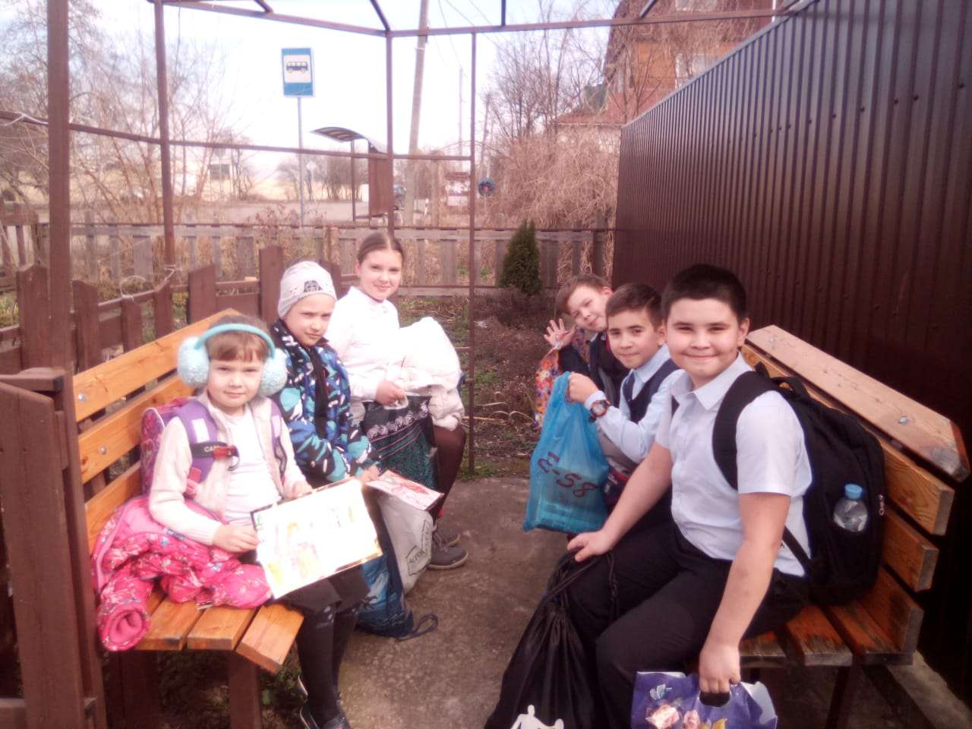
6 марта 2020 года в рамках празднования 75-летия Великой Победы и в преддверии праздника 8 марта учащиеся 4 «Б» класса под руководством классного руководителя Сурковой С.Н. посетили Козленко Марию Максимовну, которая во время Великой Отечественной войны жила на оккупированной территории.

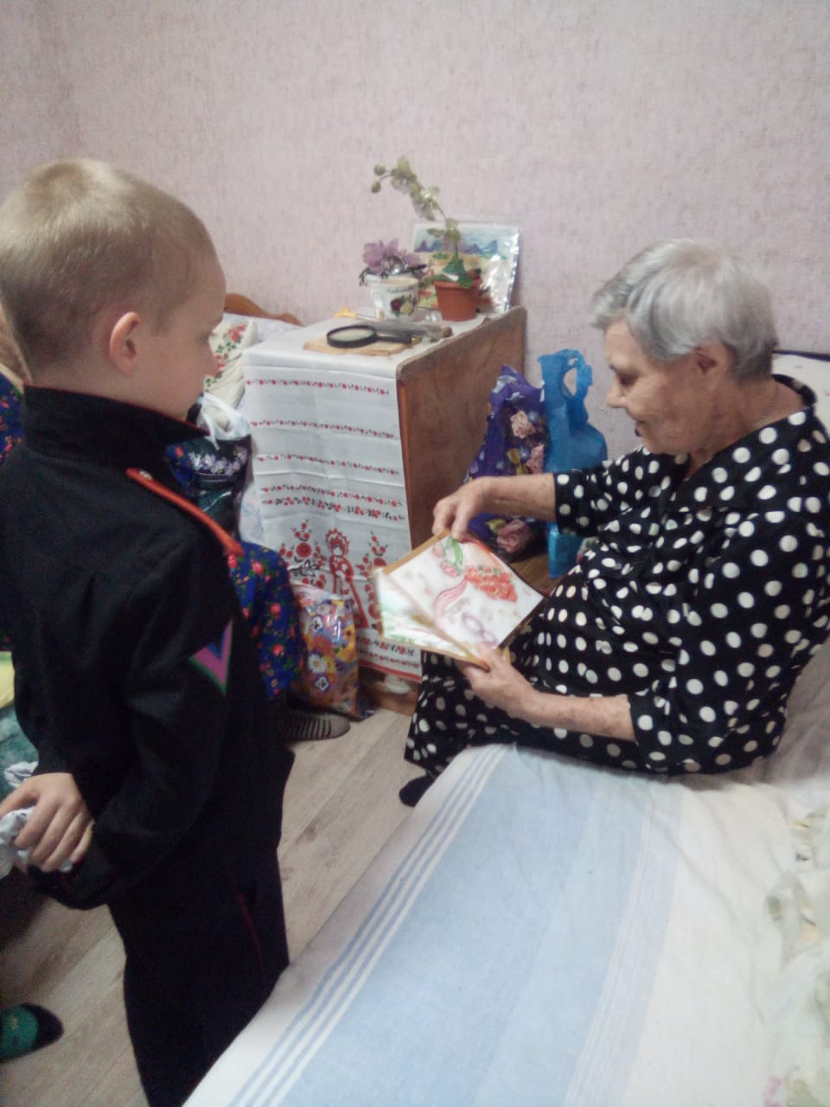
Поздравили ее с наступающим Женским Днем, вручили поздравительные открытки, подарки и пожелали здоровья, оптимизма, бодрости духа.
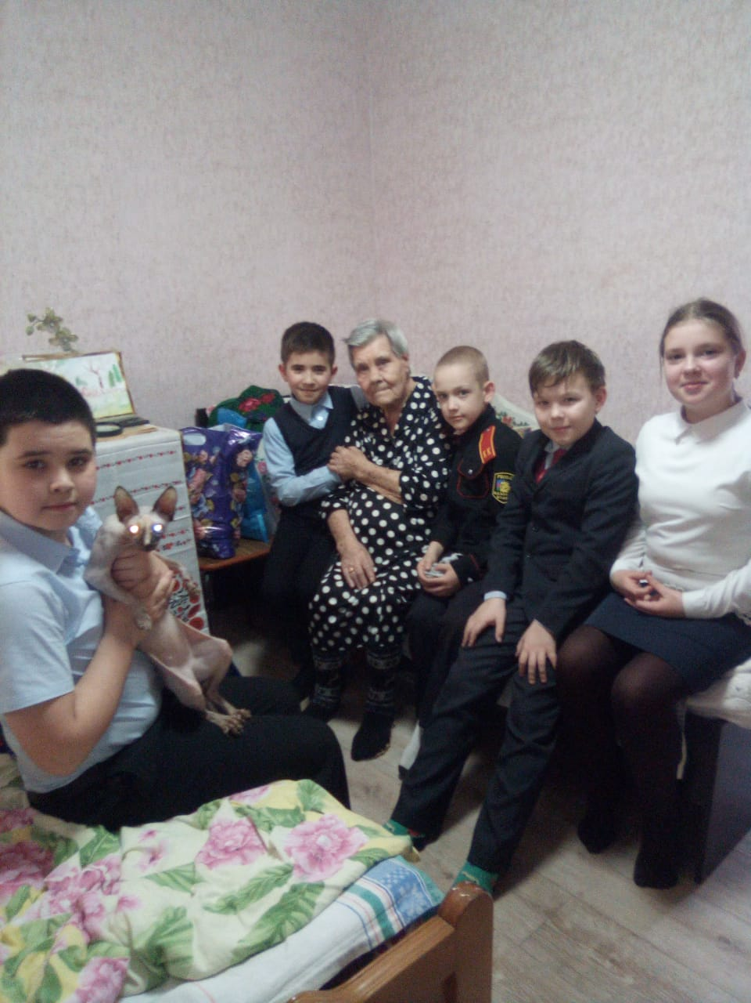
Поздравления не оставили равнодушными — Мария Максимовна с радостью встретила ребятишек, была тронуты вниманием.
Она со слезами на глазах рассказывали о трудных голодных годах военной и послевоенной поры, вспоминала своих дедов и родителей, братьев и сестер, погибших на фронтах и в тылу. В благодарность за поздравление она сказала теплые напутственные слова и искренне благодарила за внимание и заботу, проявленные к ней, что не забывают ее, навещают, дарят душевное тепло.
Попранное войной детство, страдания, голод, смерть рано сделали ребятишек взрослыми, воспитав в них недетскую силу духа, смелость, способность к самопожертвованию, к подвигу во имя Родины, во имя Победы.
Посещение ветерана - это воспитание чувства патриотизма и гражданственности, чувства благодарности к погибшим в годы Великой Отечественной войны, выжившим ветеранам и людям старшего поколения, развитие интереса к историческому прошлому нашей страны.

